Football : de la Vendée à la Ligue 2, Baptiste Roux passe professionnel

Formé au Pouzauges BFCV et à l'ESOF La Roche, le jeune Baptiste Roux vient de parapher un premier contrat professionnel (3 ans) avec l'EA Guingamp, en Ligue 2.

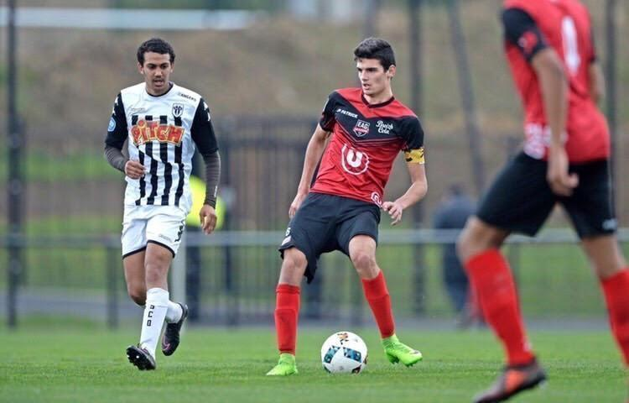

Baptiste Roux, défenseur central (1,90 m, né en 1999). Son parcours. 2004-2012 : Pouzauges BFCV ; 2012-2014 : ESOF La Roche ; depuis 2014 : EA Guingamp. (©DR)

Par [**Lucile Akrich**](https://actu.fr/auteur/lucile-akrich)Publié le 12 Juin 20 à 16:04

« Peu de personnes auraient un jour imaginé qu’un gars issu de Pouzauges passe professionnel ».

Pourtant, c’est bien le chemin que le jeune défenseur central Baptiste Roux (1,90m, né en 1999) s’apprête à emprunter avec l’**EA Guingamp,** en Ligue 2.

Signataire d’un contrat de trois ans avec la formation bretonne, l’ancien joueur du Pouzauges Bocages FC et de l’ESOF La Roche fera ainsi partie intégrante du groupe de Sylvain Didot à la rentrée.

« C’est une satisfaction. Je suis content car j’ai travaillé pour, depuis que je suis tout petit. Ce premier contrat pro vient récompenser mes efforts. »

Et également mettre en avant le travail de sape de la formation vendéenne.

« Je jouais à Pouzauges jusqu’à 13 ans. Et à 15 ans, j’ai rejoint l’ESO La Roche et le Pôle Espoirs, à Saint-Sébastien-sur-Loire. Mon passage à La Roche m’a aidé. Car c’est l’un des meilleurs clubs de Vendée et j’ai affronté des équipes que je n’aurais pas pu rencontrer, telle que le FC Nantes, si j’étais resté à Pouzauges. »

C’est d’ailleurs en toute fin de saison 2013-2014 qu’il a tapé dans l’œil des recrutements de l’EAG.

« Le coach du Pôle Espoirs m’a repositionné milieu de terrain (il jouait attaquant avant, ndlr) lors des derniers matchs. Et par chance, on allait jouer à Guingamp la semaine suivante avec le Pôle. J’y ai fait un bon match, ce qui m’a permis de signer une convention de trois ans avec l’EAG. »

« Gratter des minutes en Ligue 2 »

Débarqué de sa Vendée natale, il a ainsi poursuivi son cursus de formation en Bretagne avant de mettre un pied cette année dans le monde pro.

« J’ai effectué quelques entraînements avec les Pros et j’ai fait partie du groupe professionnel lors de la rencontre de Coupe de France contre Lorient, fin novembre. »

Mais à présent, il compte bien faire se faire une place en deuxième division française avant de songer à un niveau plus élevé.

« J’espère gratter des minutes en Ligue 2 mais pour cela, je me dois de m’investir à fond à l’entraînement. Il faudra que je fasse de gros matchs pour montrer aux supporters et au staff qu’ils peuvent compter sur moi. Et à la fin de mon contrat de trois ans, j’espère être un titulaire en Ligue 2 et pourquoi pas côtoyer la Ligue 1 à terme. Je ne fixe pas de limite, si un jour, je peux jouer la Ligue des Champions ou la Coupe du Monde, ça serait sympa. »

C’est les étoiles pleins les yeux que le jeune Vendéen se prépare pour la saison prochaine.